Scénario distanciel : mise en pratique
Objectifs :
- Briser la glace en proposant aux participants de se présenter de manière originale (outil padlet : déjà créé -atelier hybridation) ​
- Organiser des petits groupes en les plaçant dans des salles annexes (petites salles de discussion teams : ok) ​
- Les faire collaborer autour d’un espace partagé (Framapad) ​
- Les faire interagir en suscitant le débat (Wooclap) ​

Outils utilisés :
Padlet, Wooclap; framapad, Whiteboard ​
​
Activité :
Préalable (avant d’effectuer l’activité) : bien préparer son environnement de travail et ouvrir tous les outils et supports que vous utiliserez dans différents onglets et fenêtres : votre support de présentation comme powerpoint, Wooclap si vous lancez un vote, la page correspondant à l’espace de partage (framapad, Google doc...), le padlet si vous l’utiliser pour briser la glace... ​
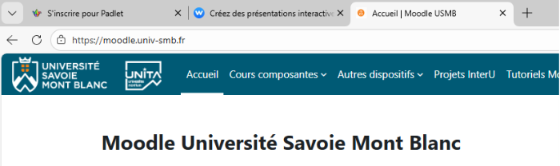
​
- Se mettre en mode présentateur et partager son écran : montrer le déroulé des activités (se servir de “fichier_de_presentation.pptx”)
- Lancer un padlet pour briser la glacer et laisser les gens se présenter avec une image ​: https://padlet.com/sassiamoutalibi/l-image-qui-vous-caract-rise-bx0kqye0yyakds3w
- Les mettre dans des petites salles de discussion et les faire s’exprimer autour sur un espace partage de type Framapad (https://mensuel.framapad.org/p/espacepartagesm-aj6w?lang=fr​) autour de la question suivante : “Qu’est-ce que vous voulez mettre en place de nouveau dans vos cours ?” ​
- Favoriser les interactions en les laissant s’exprimer via Wooclap (QCM et nuages de mots) : faire le Wooclap avec eux et le partager. ​
Question: « Qu’est-ce qui vous parait le plus compliqué à mettre en œuvre dans une modalité à distance ? »
« Et pourquoi ? » code OMPUFL ​
- Adapter votre scénario pédagogique ​
- Maitriser les outils ​
- Faire interagir les étudiants ​
- Autres ​

